2026 충북 인디게임 플레이테스트
미스트월드 플레이테스트 결과 리포트
개발사 프로젝트 미스트 · 응답 15명 · 작성 충북글로벌게임센터
한눈에 보기
6축 평균  3.41  5점 만점 | 최고 항목  그래픽·아트  4.40 | 최저 항목  완성도  2.53 | NPS  -33  추천 2 · 중립 6 · 비추천 7 | 구매 의향  53%  정가 또는 구매 의향 | 적정가 최빈  1~1.5만원  6명

결론 세 줄
· 아트는 명확한 강점입니다. 그래픽·아트 4.40점으로 8개 항목 중 유일하게 4점대이고, 15명 중 14명이 4점 이상을 줬습니다. 이 축은 지금 상태를 지키는 것이 최선입니다.
· 막힌 곳은 전부 초반 15분입니다. 튜토리얼을 '어려웠다'고 한 5명은 6축 평균 2.67 · NPS 4.2로 '쉬웠다' 그룹(3.97 · 8.0)과 확연히 갈렸고, 이 5명 전원이 비(非)RPG 선호층이었습니다. 온보딩 하나가 이후 모든 지표를 결정했습니다.
· 지금 수치가 낮은 것은 정상입니다. NPS -33, 완성도 2.53는 개발 중 빌드에서 나올 만한 값이고, 그럼에도 정가 구매 의향이 3명, 적정가 1만 원 이상이 12명입니다. 방향은 맞고 진입 장벽만 남았습니다.

먼저 손대야 할 것
순위 | 항목 | 근거 수치 | 심각도
1 | 초반 온보딩 — 튜토리얼 · 첫 전투 진입 | 튜토리얼 '어려움' 5명(33%) · 튜토리얼 미완 2명(13%) | Critical
2 | 전투 정보 노출 — 명중률 · 데미지 · 적 정보 | 전투 이해 '어려움' 7명(47%) | Critical
3 | 진행 차단 버그 2건 | 재현 확인 1건 · 지장 있는 버그 2명(13%) | High
4 | UI · UX 동선 | 개선 필요 11명(73%) · 조작성 2.93 | High
5 | 공세 게이지 · BREAK 인지 | '몰랐다' 3명 + '대폭 보강' 3명 = 40% | High
6 | 주사위 판정 결과 표시 | '이해 어려움' 6명(40%) | High

심각도는 게임 유저 리서치에서 통용되는 4단계(Critical / High / Medium / Low)를 적용했습니다. Critical은 진행이 막히거나 다수가 이탈한 문제, High는 다음 빌드 안에 고치는 것이 좋은 문제입니다.

1. 테스트 개요
항목 | 내용
대상 빌드 | 미스트월드 플레이테스트 빌드 (개발 중)
방식 | 현장 플레이 후 Google Forms 설문 (자기 기입식)
플레이 시간 | 1인당 15분 (고정)
표본 | 15명 — 20대 9명 · 30대 3명 · 10대 2명 · 40대 이상 1명
성별 | 남성 9명 · 여성 6명
장르 선호 | RPG 9명 · 전략 · 턴제 6명 · 퍼즐 3명 · 로그라이크 · 로그라이트 3명 외
설문 문항 | 32문항 (참여 동의 3 · 응답자 정보 3 · 회사 문항 10 · 전체 평가 8 · 종합 의견 8)
응답률 | 필수 문항 100% · 개선점 서술 14/15 · 개발팀 메시지 13/15

해석할 때 감안할 점
· 표본이 15명입니다. 비율(%)은 경향을 보는 용도이고, 1명 차이가 6~7%p를 움직입니다. 숫자보다 여러 사람이 같은 말을 한 항목에 무게를 두시는 편이 안전합니다.
· 플레이가 15분으로 고정돼 준비된 분량을 모두 경험한 응답자는 0명입니다. 중후반 콘텐츠·밸런스·장기 몰입도는 이번 데이터로 판단할 수 없습니다.
· 교육 수강생 대상이라 장르 선호가 고르게 섞였습니다. CRPG는 코어 장르이므로 비선호층의 낮은 점수를 곧바로 게임 결함으로 읽으면 안 됩니다. 아래 4장에서 나눠 봤습니다.

2. 정량 결과
2-1. 게임 전체 평가 (육각형 6축)
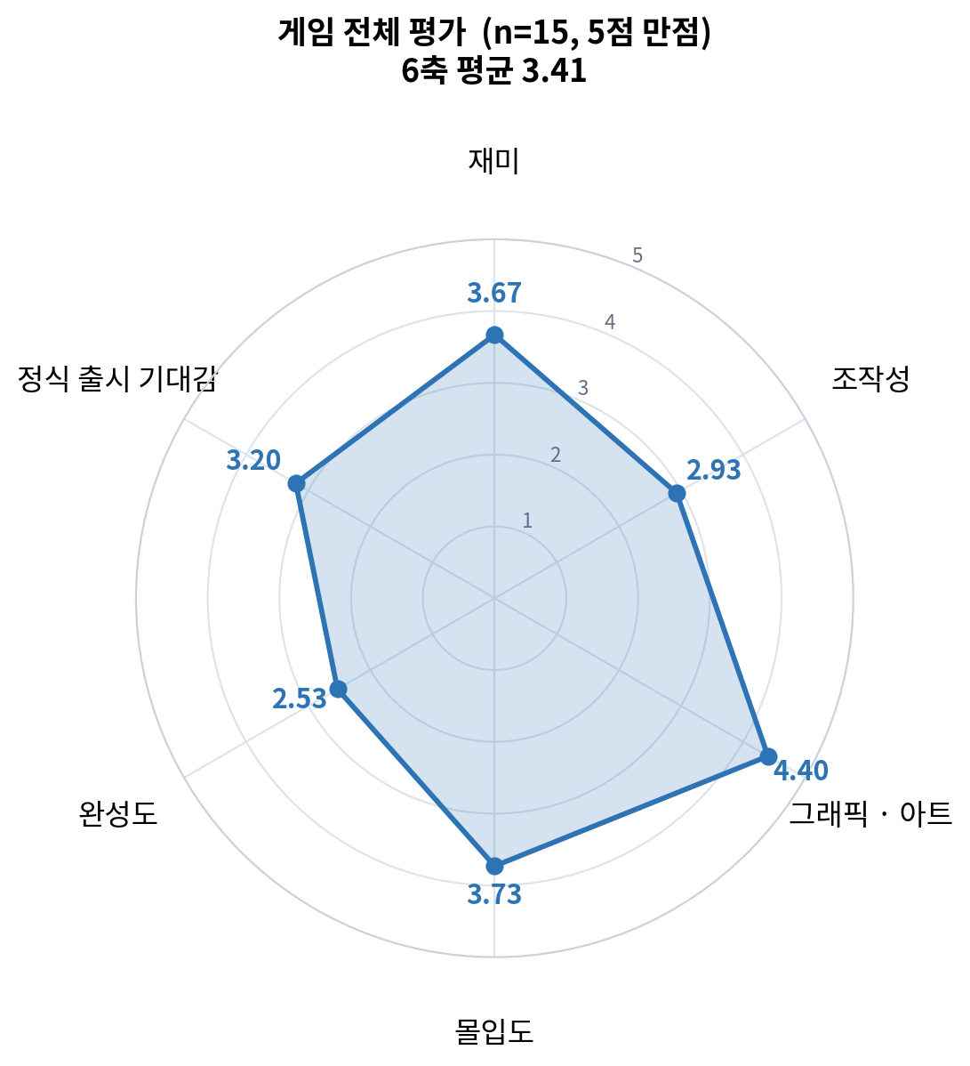
그림 1. 육각형 평가 — 6축 평균 3.41 / 5점 만점
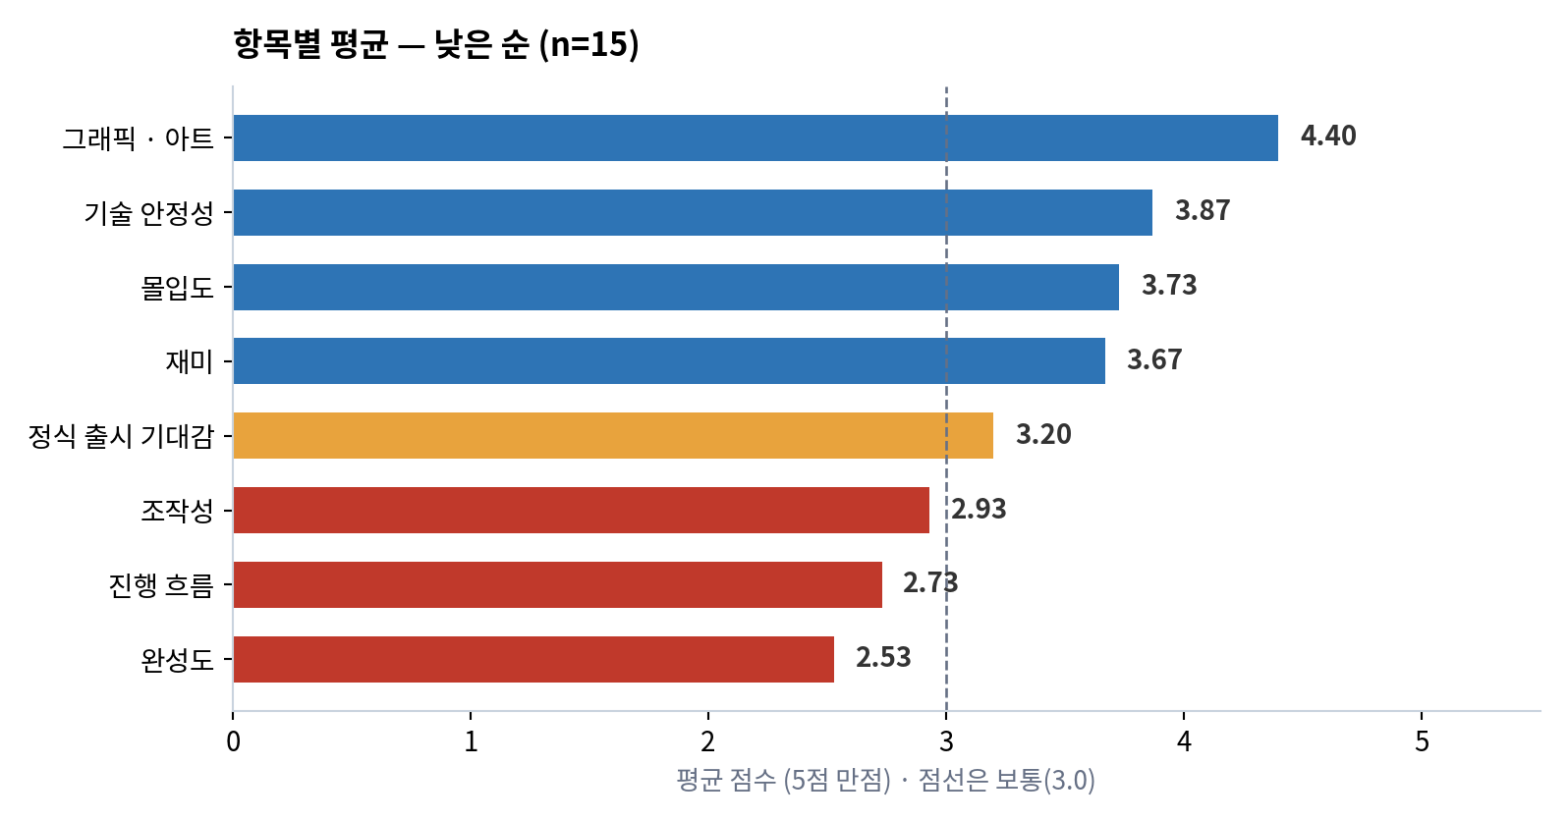
그림 2. 8개 항목 평균 (육각형 6축 + 진행 흐름 · 기술 안정성)
항목 | 평균 | 표준편차 | 긍정 (4~5점) | 부정 (1~2점)
재미 | 3.67 | 0.98 | 9명 | 2명
조작성 | 2.93 | 1.03 | 5명 | 4명
그래픽 · 아트 | 4.40 | 0.63 | 14명 | 0명
몰입도 | 3.73 | 1.10 | 10명 | 3명
완성도 | 2.53 | 0.92 | 2명 | 7명
정식 출시 기대감 | 3.20 | 1.26 | 7명 | 4명
진행 흐름 | 2.73 | 1.03 | 4명 | 6명
기술 안정성 | 3.87 | 0.64 | 11명 | 0명

표준편차가 큰 항목은 사람마다 평가가 갈렸다는 뜻입니다. 정식 출시 기대감이 1.26로 가장 크게 갈렸고, 그래픽·아트가 0.63로 가장 의견이 모였습니다. 아트는 누가 봐도 좋았고, 계속할지 말지는 사람마다 달랐습니다.
2-2. 진행도와 구매 의향
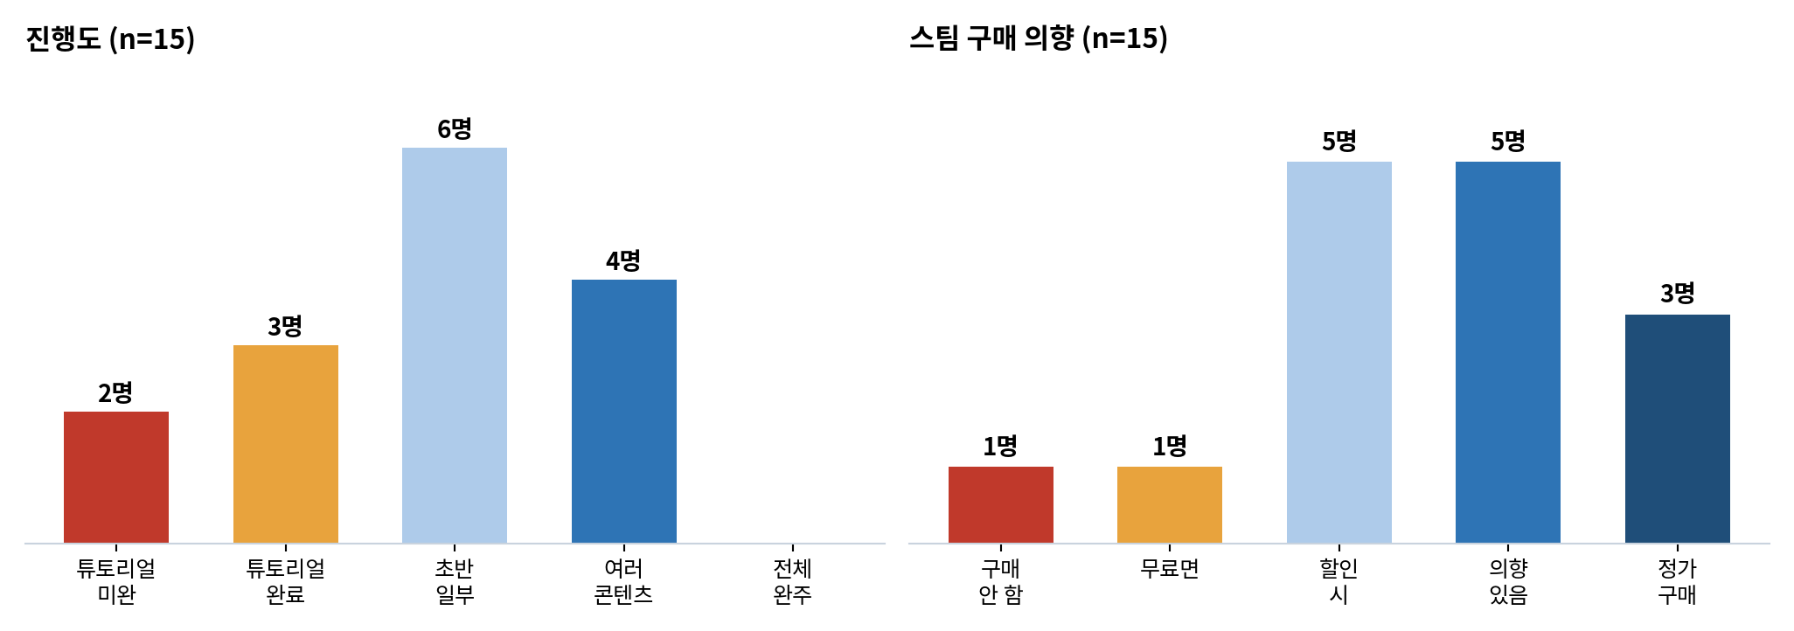
그림 3. 진행도(좌) · 스팀 구매 의향(우)
· 15분 안에 준비된 분량을 모두 경험한 응답자는 0명입니다. '여러 콘텐츠를 두루 경험' 4명이 최대치입니다.
· 튜토리얼 단계에서 멈춘 응답자가 2명, 튜토리얼까지만 마친 응답자가 3명입니다. 둘을 합치면 5명(33%)이 본편에 들어가지 못했습니다.
· 돈을 낼 의향은 나쁘지 않습니다. 정가 구매 3명, 구매 의향 5명, 할인 시 5명으로 87%가 유료 구매를 고려했습니다.
2-3. 추천 의향 (NPS)
구분 | 점수대 | 인원 | 비율
추천 (Promoter) | 9~10점 | 2명 | 13%
중립 (Passive) | 7~8점 | 6명 | 40%
비추천 (Detractor) | 0~6점 | 7명 | 47%
NPS = 추천% − 비추천% |  | -33

NPS -33는 낮은 수치지만 개발 중 빌드의 초반 15분만 본 결과라는 점을 감안해야 합니다. 주목할 것은 절대값이 아니라 분포입니다. 비추천 7명 중 4명이 튜토리얼을 '어려웠다'고 답했고, 추천 2명은 모두 RPG·전략 선호층이면서 튜토리얼을 어렵지 않게 넘긴 응답자였습니다.
2-4. 적정 가격
가격대 | 인원 | 비율 | 비고
5,000원 미만 | 2명 | 13%
5,000~9,900원 | 1명 | 7%
10,000~14,900원 | 6명 | 40% | 최빈
15,000~19,900원 | 4명 | 27%
20,000~29,900원 | 2명 | 13%
30,000원 이상 | 0명 | 0%

1만 원 이상을 적정가로 본 응답자가 12명(80%)입니다. 5천 원 미만을 고른 2명은 모두 튜토리얼을 마치지 못한 응답자로, 게임 가치를 판단할 만큼 플레이하지 못한 상태의 응답으로 보는 편이 맞습니다.
3. 핵심 발견
각 항목은 정량 근거와 응답자 원문을 함께 실었습니다. 응답자는 P01~P15로 익명 처리했습니다.
[Critical] F1. 초반 온보딩이 무너져 3분의 1이 본편에 도달하지 못했습니다
근거 튜토리얼 '어려웠다' 5명(33%) · 튜토리얼 미완 2명(13%) · 진행 흐름 2.73점(8개 항목 중 최하위). 튜토리얼을 어려워한 5명의 6축 평균은 2.67, NPS 평균 4.2로 '쉬웠다' 그룹(3.97 · 8.0)과 크게 벌어졌습니다.
“처음에 설명이 너무 많아요. 일단 움직여보게 해주고 필요할 때 알려주면 좋겠습니다.” — P05
“뭘 눌러야 다음으로 넘어가는지 몰라서 한참 가만히 있었어요.” — P12
“그림은 멋있는데 뭘 해야 할지 몰라서 계속 헤맸어요.” — P05
권고 설명을 앞에 몰아 놓지 말고 필요한 시점에 쪼개서 노출하는 방식으로 바꾸는 것을 권합니다. 첫 3분 안에 조작 → 이동 → 상호작용 → 첫 전투까지 손을 움직이게 하고, 시스템 설명은 그 뒤에 붙이는 순서가 이번 데이터가 가리키는 방향입니다. 화면에 다음 행동 지시를 상시 표시하는 것도 함께 검토해 주세요.

[Critical] F2. 전투에서 무슨 일이 일어나는지 화면이 알려주지 않습니다
근거 전투 시스템 '어려웠다' 7명(47%) · 전투 난이도 '너무 어려웠다' 4명(27%) · 조작성 2.93점. 명중률, 데미지 산출 근거, 적 정보가 노출되지 않는다는 지적이 서로 다른 3명에게서 독립적으로 나왔습니다.
“공격이 빗나가는 이유를 모르겠어요. 명중률이 어디 표시돼 있나요?” — P07
“전투에서 무슨 일이 일어나는지 로그로 볼 수 있으면 좋겠어요. 데미지가 왜 그렇게 나왔는지 모르겠습니다.” — P03
“전투 들어가기 전에 적 정보를 볼 수 있으면 좋겠어요. 아무것도 모르고 들어가서 죽었습니다.” — P09
권고 난이도를 낮추기보다 정보를 여는 쪽이 맞습니다. 명중률 표시, 전투 로그, 적 정보 툴팁 세 가지면 '어렵다'는 응답의 상당 부분이 '도전적이다'로 바뀔 여지가 있습니다. 실제로 난이도를 '어렵지만 도전정신을 자극했다'로 답한 3명은 모두 전투 시스템을 이해한 응답자였습니다.

[High] F3. 진행이 막히는 버그 2건이 확인됐고 그중 1건은 재현됩니다
근거 '있었고 플레이에 지장이 있었다' 2명(13%). 나머지 4명(27%)은 지장 없는 경미 버그를 보고했습니다. 기술 안정성 점수 자체는 3.87로 낮지 않습니다.
“전투 중 스킬을 연속으로 빠르게 누르면 턴이 넘어가지 않고 멈춥니다. 두 번 겪었고 다시 재현됩니다.” — P14
“필드에서 상자를 조사한 뒤 이동하려니 캐릭터가 한 칸 안 움직이고 멈춰 있었습니다. 메뉴를 열었다 닫으니 풀렸어요.” — P08
권고 P14 건은 재현 조건이 명확합니다(스킬 연타 → 턴 미전환). 입력 큐 처리나 턴 종료 조건을 먼저 확인해 보시면 좋겠습니다. P08 건은 조사 상호작용 후 이동 입력이 잠기는 문제로 보입니다. 두 건 모두 다음 빌드 전에 처리하는 것을 권합니다.

[High] F4. UI 동선에서 같은 동작을 반복하게 만드는 지점들이 있습니다
근거 UI/UX 개선 필요 11명(73%, 이 중 '전면 개선' 4명) · 조작성 2.93점(8개 항목 중 하위 3번째).
“인벤토리 열 때마다 커서가 맨 위로 올라가서 다시 찾아 내려가야 합니다. 이거 하나만 고쳐도 훨씬 쾌적할 것 같아요.” — P04
“이미 조사한 오브젝트는 표시를 다르게 해주세요. 같은 곳을 계속 클릭하게 됩니다.” — P13
“버튼이 어디 있는지 찾는 데 시간을 다 썼습니다. 자주 쓰는 기능은 단축키를 알려주세요.” — P07
“텍스트 스킵 기능이 필요합니다. 스페이스 연타해도 한 글자씩 나와서 답답했어요.” — P10
권고 네 건 모두 구현 비용이 크지 않으면서 체감이 즉시 오는 항목입니다. 커서 위치 기억, 조사 완료 표시, 단축키 안내, 텍스트 스킵 — 이 묶음을 먼저 처리하면 조작성 점수가 가장 적은 비용으로 올라갈 것으로 보입니다.

[High] F5. 공세 게이지와 BREAK를 40%가 제대로 인지하지 못했습니다
근거 '이 시스템이 있다는 것을 몰랐다' 3명(20%) · '설명이 대폭 보강되어야 한다' 3명(20%). '설명 없이도 이해' 3명(20%)과 갈렸습니다. 존재 자체를 몰랐다는 응답이 20%나 나온 것이 핵심 신호입니다.
“BREAK 게이지가 찼을 때 화면에서 더 확실하게 알려주면 좋겠습니다. 놓치고 지나간 적이 있어요.” — P08
“공세 게이지 개념이 신선합니다. 이걸 더 밀어붙여도 좋을 것 같아요.” — P08
권고 차별화 포인트로 설계한 시스템인데 5명 중 1명은 있는 줄도 몰랐습니다. 게이지가 찼을 때 화면 연출·사운드로 강하게 알리고, BREAK가 가능한 순간에 행동을 유도하는 표시를 넣는 것을 권합니다. 이해한 응답자(P08)는 이 시스템을 강점으로 꼽았습니다. 전달만 되면 무기가 되는 요소입니다.

[High] F6. 주사위 판정 결과가 화면에 남지 않습니다
근거 주사위 시스템 '이해하기 어려웠다' 6명(40%). 반면 '이해하기 쉬웠다'도 5명(33%)으로 갈렸습니다. 개선 요청으로 'D&D 방식 선호' 4명(27%), '기능 다양화' 4명(27%)이 나왔습니다.
“주사위를 굴렸는데 성공인지 실패인지 바로 안 보여서 결과를 짐작으로 알았습니다.” — P14
“주사위 판정 결과를 크게 보여주세요. 숫자와 목표치가 같이 보이면 좋겠습니다.” — P14
권고 판정 결과(굴린 값 / 목표치 / 성공 여부)를 한 화면에 명시하는 것만으로 '어렵다' 응답이 줄어들 여지가 큽니다. D&D 방식 요구가 27%인 점은 응답자 상당수가 TRPG 문법에 익숙하다는 뜻이므로, 판정 규칙을 감추기보다 드러내는 방향이 이 타깃에 맞습니다.

[Medium] F7. 텍스트 분량이 초반 이탈 요인으로 작동합니다
근거 '텍스트가 과도하다' 5명(33%) · '중간부터 스킵했다' 3명(20%) · '내용이 너무 복잡했다' 2명(13%). 동시에 '몰입이 잘 되었다' 6명(40%), '이후 스토리가 궁금하다' 5명(33%)으로 스토리 자체 평가는 양호합니다.
“초반 플레이가 지루하다” — P02
“전투는 괜찮은데 전투까지 가는 길이 깁니다.” — P10
권고 스토리가 문제가 아니라 초반에 몰린 분량이 문제로 보입니다. 첫 플레이 구간의 텍스트를 뒤로 분산하고, 스킵·빨리감기 기능을 제공하는 선에서 해결될 가능성이 큽니다. 내용을 줄이는 방향은 권하지 않습니다.

[Medium] F8. 군상극 구조가 초반에 혼란을 만듭니다
근거 '등장인물이 바뀌면서 몰입이 깨졌다' 2명(13%) · '전지적 작가 시점 서술이 맞지 않았다' 1명(7%).
“시점이 자주 바뀌는데 지금 누구 이야기인지 화면에 표시가 있으면 좋겠습니다.” — P06
“인물 관계가 흥미로운데 초반에 이름이 한꺼번에 나와서 헷갈렸어요.” — P13
권고 지적 인원 자체는 적지만 두 명이 같은 해법을 제시했습니다. 시점 전환 시 인물명·시점을 화면에 표시하고, 초반 등장인물 소개 밀도를 낮추는 정도로 완화할 수 있습니다. 15분 테스트라 과소 측정됐을 가능성이 있어 다음 테스트에서 다시 확인해 보시길 권합니다.

[Medium] F9. 난이도가 구간마다 들쭉날쭉합니다
근거 전투 난이도 '구간마다 편차가 컸다' 4명(27%) · '너무 어려웠다' 4명(27%) · '적절했다' 4명(27%)으로 3분됐습니다. 평가가 갈렸다는 것 자체가 난이도 곡선이 고르지 않다는 신호입니다.
“첫 전투에서 바로 전멸했는데 다시 시작하니 같은 자리라 또 질 것 같았습니다.” — P09
“세이브 지점이 어디인지 몰라서 껐다가 진행이 날아갈까 봐 불안했습니다.” — P06
권고 첫 전투의 난이도를 낮추고 세이브 지점을 명시하는 것부터 권합니다. F2(전투 정보 노출)를 먼저 처리하면 체감 난이도가 함께 내려가므로, 수치 조정은 그 뒤에 다시 측정해 보시는 편이 좋습니다.

[Low] F10. 접근성·편의 옵션 요청
근거 각 1명씩 제기됐지만 구현 비용 대비 효과가 있는 항목입니다.
“글씨 크기 조절 옵션이 있으면 좋겠습니다. 나이 있는 사람에겐 좀 작아요.” — P11
“전투 속도를 빠르게 하는 옵션이 있으면 좋겠습니다. 연출이 매번 다 나와서 조금 길어요.” — P15
권고 폰트 크기 옵션과 전투 배속은 정식 출시 전까지 넣어 두면 좋을 항목입니다. P11은 40대 이상 응답자로 NPS 10점을 준 최고 평가자입니다. 이 층을 잡으려면 필요한 옵션입니다.

[Low] F11. 표시 관련 경미 버그 3건
근거 플레이에 지장은 없으나 완성도 인상에 영향을 주는 항목입니다.
“아이템 설명 텍스트가 창 밖으로 넘쳐서 뒷부분이 잘렸습니다.” — P13
“대화창에서 이름이 잠깐 깨져 보였다가 정상으로 돌아왔습니다. 두 번 봤어요.” — P04
“설정 창을 열면 뒤 배경이 잠깐 하얗게 번쩍입니다.” — P10
권고 완성도 점수가 2.53로 가장 낮은 데에는 이런 자잘한 표시 결함이 누적된 영향이 있습니다. 묶어서 한 번에 정리하면 체감 완성도가 올라갑니다.

[강점] S1. 아트는 지금 상태를 지키는 것이 최선입니다
근거 그래픽·아트 4.40점 — 8개 항목 중 유일한 4점대이자 표준편차 0.63로 의견이 가장 모인 항목입니다. 15명 중 14명이 4점 이상을 줬고, 다른 항목에서 낮은 점수를 준 응답자도 아트에는 4점 이상을 줬습니다.
“아트가 정말 좋아서 그림만 보고도 계속하고 싶었어요. 전투만 좀 친절해지면 좋겠습니다.” — P03
“그림은 멋있는데 뭘 해야 할지 몰라서 계속 헤맸어요.” — P05
권고 튜토리얼을 마치지 못한 P05조차 아트는 인정했습니다. 아트가 사람을 붙잡아 두는 동안 온보딩과 전투 정보가 발목을 잡고 있는 구조입니다. 아트는 건드리지 말고 나머지를 올리는 것이 이번 결과의 결론입니다.

[강점] S2. 세계관과 톤에 대한 반응이 좋습니다
근거 '몰입이 잘 되었다' 6명(40%) · '이후의 스토리가 궁금하다' 5명(33%) · '스토리는 훌륭했다' 2명(13%). 부정 응답 중 최다인 '텍스트가 과도하다'(5명)도 내용이 아니라 분량에 대한 지적입니다.
“세계관이 매력적이라 소설로 나와도 읽을 것 같아요.” — P09
“발더스게이트 같은 걸 국내에서 만든다는 게 반갑습니다.” — P06
“예전 CRPG 감성이 살아 있습니다. 완성되면 꼭 사겠습니다.” — P11
권고 장르 정체성이 응답자에게 정확히 전달되고 있습니다. 방향 수정보다 전달 방식 개선에 집중하시는 편이 좋겠습니다.

4. 누가 어떻게 갈렸는가
이번 데이터에서 가장 뚜렷하게 드러난 것은 응답자가 두 무리로 갈렸다는 사실입니다. 평균값만 보면 놓치는 부분이라 따로 정리했습니다.
4-1. 장르 선호에 따른 분화
집단 | 인원 | 6축 평균 | NPS 평균 | 진행 흐름 | 튜토리얼 단계 정체
RPG · 전략 선호 | 10명 | 3.78 | 7.6 | 3.00 | 2명
그 외 장르 선호 | 5명 | 2.67 | 4.2 | 2.20 | 3명

· RPG·전략 선호층 10명은 6축 평균 3.78 · NPS 평균 7.6으로 양호합니다. 이 집단에서는 튜토리얼을 '어려웠다'고 답한 사람이 한 명도 없었습니다.
· 그 외 장르 선호층 5명은 6축 평균 2.67 · NPS 평균 4.2이고, 5명 전원이 튜토리얼을 '어려웠다'고 답했습니다. 튜토리얼 미완 2명도 모두 이 집단입니다.
· CRPG는 코어 장르이므로 비선호층 점수가 낮은 것 자체는 이상하지 않습니다. 다만 '튜토리얼 어려움'이 이 집단에 100% 몰린 것은 취향 문제가 아니라 진입 설계 문제로 읽는 것이 맞습니다.

4-2. 튜토리얼 하나가 모든 지표를 갈랐습니다
집단 | 인원 | 6축 평균 | NPS 평균 | 진행 흐름 | 출시 기대감
튜토리얼 '쉬웠다' | 5명 | 3.97 | 8.0 | 3.40 | 3.80
튜토리얼 '보통이다' | 5명 | 3.60 | 7.2 | 2.60 | 3.80
튜토리얼 '어려웠다' | 5명 | 2.67 | 4.2 | 2.20 | 2.00

세 집단이 정확히 5명씩 나뉘었고, 튜토리얼 난이도 순서대로 모든 후속 지표가 계단처럼 내려갑니다. 6축 평균 3.97 → 3.60 → 2.67, NPS 평균 8.0 → 7.2 → 4.2입니다. 표본이 15명이라 통계적으로 단정할 수는 없지만, 한 항목이 이렇게 일관되게 다른 모든 항목과 같은 방향으로 움직이는 경우는 흔치 않습니다.

이 표에서 읽을 것
개선 자원을 한 곳에만 쓸 수 있다면 튜토리얼입니다. 온보딩을 통과한 응답자는 이미 좋은 점수를 주고 있고, 막힌 응답자는 게임의 나머지를 볼 기회조차 없었습니다. 전투 밸런스나 콘텐츠 분량은 그 다음에 측정해도 늦지 않습니다.

5. 개선 권고 정리
시기 | 항목 | 구체 작업 | 기대 효과
다음 빌드 | F1 온보딩 | 설명 분산 노출 · 첫 3분 조작 체험 · 다음 행동 상시 표시 | 튜토리얼 이탈 감소
다음 빌드 | F2 전투 정보 | 명중률 표시 · 전투 로그 · 적 정보 툴팁 | '어렵다' → '도전적이다' 전환
다음 빌드 | F3 버그 | 스킬 연타 시 턴 미전환 · 조사 후 이동 잠금 | 진행 차단 제거
다음 빌드 | F6 주사위 | 굴린 값 · 목표치 · 성공 여부 명시 | 판정 이해도 개선
단기 | F4 UI 동선 | 커서 위치 기억 · 조사 완료 표시 · 단축키 안내 · 텍스트 스킵 | 조작성 점수 상승
단기 | F5 BREAK | 게이지 충전 연출 강화 · 행동 유도 표시 | 차별화 요소 전달
단기 | F7 텍스트 | 초반 분량 분산 · 스킵/빨리감기 | 초반 이탈 감소
중기 | F8 군상극 | 시점 전환 시 인물·시점 표시 · 초반 인물 소개 분산 | 몰입 유지
중기 | F9 난이도 | 첫 전투 완화 · 세이브 지점 명시 · F2 이후 재측정 | 난이도 곡선 정리
중기 | F10 접근성 | 폰트 크기 옵션 · 전투 배속 | 고연령층 대응
출시 전 | F11 경미 버그 | 텍스트 오버플로 · 이름 표시 · 배경 번쩍임 | 완성도 인상 개선

다음 테스트에서 확인할 것
· 온보딩 수정 후 같은 문항으로 재측정해 튜토리얼 '어려웠다' 비율과 진행 흐름 점수 변화를 비교
· 플레이 시간을 30분 이상으로 늘려 중반 콘텐츠·난이도 곡선·장기 몰입도를 측정
· RPG·전략 선호층과 그 외 집단을 의도적으로 같은 비율로 모집해 이번 분화가 재현되는지 확인
· 이번에 15분 제약으로 측정하지 못한 영역: 중후반 밸런스 · 직업별 차이 · 반복 플레이 의향

부록 A. 문항별 응답 집계
조작법 튜토리얼 이해도
응답 | 인원 | 비율
쉬웠다 | 5명 | 33%
어려웠다 | 5명 | 33%
보통이다 | 5명 | 33%
전투 시스템 이해도
응답 | 인원 | 비율
어려웠다 | 7명 | 47%
보통이다 | 5명 | 33%
쉬웠다 | 3명 | 20%
전투 난이도
응답 | 인원 | 비율
구간마다 난이도 편차가 컸다 | 4명 | 27%
너무 어려웠다 | 4명 | 27%
적절했다 | 4명 | 27%
어렵지만 도전정신을 자극했다 | 3명 | 20%
공세 게이지 · BREAK 이해도
응답 | 인원 | 비율
대체로 이해했지만 설명이 조금 더 필요하다 | 6명 | 40%
설명 없이도 이해할 수 있었다 | 3명 | 20%
이해하기 어려웠다 — 설명이 대폭 보강되어야 한다 | 3명 | 20%
이 시스템이 있다는 것을 몰랐다 | 3명 | 20%
스토리 평가 (중복 선택)
응답 | 인원 | 비율
몰입이 잘 되었다 | 6명 | 40%
텍스트가 과도하다 | 5명 | 33%
이후의 스토리가 궁금하다 | 5명 | 33%
중간부터 스킵했다 | 3명 | 20%
내용이 너무 복잡했다 | 2명 | 13%
등장인물이 바뀌면서 몰입이 깨졌다 | 2명 | 13%
분위기가 지나치게 어두웠다 | 2명 | 13%
스토리는 훌륭했다 | 2명 | 13%
지루하고 현학적이다 | 1명 | 7%
전지적 작가 시점 서술이 맞지 않았다 | 1명 | 7%
나는 원래 스토리를 크게 신경 쓰지 않는 편이다 | 1명 | 7%
몰입이 되지 않았다 | 1명 | 7%
스토리는 평이했다 | 1명 | 7%
UI · UX 평가
응답 | 인원 | 비율
불편한 부분이 있어 일부 개선이 필요하다 | 7명 | 47%
매우 불편했다 — 전면적인 개선이 필요하다 | 4명 | 27%
적응하는 데 문제가 없었다 | 3명 | 20%
지금 상태로도 좋다 | 1명 | 7%
주사위 시스템 (중복 선택)
응답 | 인원 | 비율
이해하기 어려웠다 | 6명 | 40%
이해하기 쉬웠다 | 5명 | 33%
D&D 방식의 주사위였으면 좋겠다 | 4명 | 27%
기능이 더 다양했으면 좋겠다 | 4명 | 27%
보통이었다 | 3명 | 20%
필드 물품 조사
응답 | 인원 | 비율
빠짐없이 모두 조사하며 진행했다 | 6명 | 40%
일부는 조사하고 일부는 지나쳤다 | 6명 | 40%
조사할 수 있다는 것을 몰랐다 | 2명 | 13%
거의 조사하지 않았다 (번거롭게 느껴졌다) | 1명 | 7%
선택한 직업
응답 | 인원 | 비율
주술사 | 5명 | 33%
백기사 | 5명 | 33%
사제 | 3명 | 20%
모름 | 1명 | 7%
기억 안 남 | 1명 | 7%
진행도
응답 | 인원 | 비율
초반 콘텐츠를 조금 경험했다 | 6명 | 40%
여러 콘텐츠를 두루 경험했다 | 4명 | 27%
튜토리얼까지 마쳤다 | 3명 | 20%
튜토리얼을 마치지 못했다 | 2명 | 13%
스팀 구매 의향
응답 | 인원 | 비율
할인하면 구매할 것 같다 | 5명 | 33%
구매할 의향이 있다 | 5명 | 33%
정가에도 바로 구매할 것 같다 | 3명 | 20%
무료라면 해보겠다 | 1명 | 7%
구매하지 않을 것 같다 | 1명 | 7%
버그 경험
응답 | 인원 | 비율
겪지 않았다 | 9명 | 60%
있었지만 플레이에 지장은 없었다 | 4명 | 27%
있었고 플레이에 지장이 있었다 | 2명 | 13%

부록 B. 자유 서술 원문
응답자가 직접 작성한 내용을 손대지 않고 그대로 실었습니다. 무응답과 '없음'은 제외했습니다.
게임을 진행하며 불합리하다고 느낀 부분 (8건)
P03 적이 먼저 두 번 연속 행동할 때가 있는데 왜 그런지 화면에 안 나와서 억울했습니다.
P05 글씨가 너무 작고 많아서 뭘 읽어야 하는지 모르겠어요.
P06 세이브 지점이 어디인지 몰라서 껐다가 진행이 날아갈까 봐 불안했습니다.
P07 공격이 빗나가는 이유를 모르겠어요. 명중률이 어디 표시돼 있나요?
P09 첫 전투에서 바로 전멸했는데 다시 시작하니 같은 자리라 또 질 것 같았습니다.
P12 뭘 눌러야 다음으로 넘어가는지 몰라서 한참 가만히 있었어요.
P13 조사한 물건인지 아닌지 표시가 없어서 같은 데를 두 번 조사했습니다.
P14 주사위를 굴렸는데 성공인지 실패인지 바로 안 보여서 결과를 짐작으로 알았습니다.
현재 빌드에서 수정 · 개선되었으면 하는 점 (14건)
P02 초반 플레이가 지루하다
P03 전투에서 무슨 일이 일어나는지 로그로 볼 수 있으면 좋겠어요. 데미지가 왜 그렇게 나왔는지 모르겠습니다.
P04 인벤토리 열 때마다 커서가 맨 위로 올라가서 다시 찾아 내려가야 합니다. 이거 하나만 고쳐도 훨씬 쾌적할 것 같아요.
P05 처음에 설명이 너무 많아요. 일단 움직여보게 해주고 필요할 때 알려주면 좋겠습니다.
P06 시점이 자주 바뀌는데 지금 누구 이야기인지 화면에 표시가 있으면 좋겠습니다.
P07 버튼이 어디 있는지 찾는 데 시간을 다 썼습니다. 자주 쓰는 기능은 단축키를 알려주세요.
P08 BREAK 게이지가 찼을 때 화면에서 더 확실하게 알려주면 좋겠습니다. 놓치고 지나간 적이 있어요.
P09 전투 들어가기 전에 적 정보를 볼 수 있으면 좋겠어요. 아무것도 모르고 들어가서 죽었습니다.
P10 텍스트 스킵 기능이 필요합니다. 스페이스 연타해도 한 글자씩 나와서 답답했어요.
P11 글씨 크기 조절 옵션이 있으면 좋겠습니다. 나이 있는 사람에겐 좀 작아요.
P12 처음에 뭘 해야 하는지 화면에 계속 띄워줬으면 좋겠어요.
P13 이미 조사한 오브젝트는 표시를 다르게 해주세요. 같은 곳을 계속 클릭하게 됩니다.
P14 주사위 판정 결과를 크게 보여주세요. 숫자와 목표치가 같이 보이면 좋겠습니다.
P15 전투 속도를 빠르게 하는 옵션이 있으면 좋겠습니다. 연출이 매번 다 나와서 조금 길어요.
버그 · 오류 발생 상황 (5건)
P04 대화창에서 이름이 잠깐 깨져 보였다가 정상으로 돌아왔습니다. 두 번 봤어요.
P08 필드에서 상자를 조사한 뒤 이동하려니 캐릭터가 한 칸 안 움직이고 멈춰 있었습니다. 메뉴를 열었다 닫으니 풀렸어요.
P10 설정 창을 열면 뒤 배경이 잠깐 하얗게 번쩍입니다.
P13 아이템 설명 텍스트가 창 밖으로 넘쳐서 뒷부분이 잘렸습니다.
P14 전투 중 스킬을 연속으로 빠르게 누르면 턴이 넘어가지 않고 멈춥니다. 두 번 겪었고 다시 재현됩니다.
개발팀에 전하고 싶은 말 (13건)
P03 아트가 정말 좋아서 그림만 보고도 계속하고 싶었어요. 전투만 좀 친절해지면 좋겠습니다.
P04 CRPG 좋아하는 사람 입장에서 방향이 확실합니다. 이 톤 유지해 주세요.
P05 그림은 멋있는데 뭘 해야 할지 몰라서 계속 헤맸어요.
P06 발더스게이트 같은 걸 국내에서 만든다는 게 반갑습니다.
P07 스토리는 궁금해서 더 하고 싶은데 조작이 발목을 잡습니다.
P08 공세 게이지 개념이 신선합니다. 이걸 더 밀어붙여도 좋을 것 같아요.
P09 세계관이 매력적이라 소설로 나와도 읽을 것 같아요.
P10 전투는 괜찮은데 전투까지 가는 길이 깁니다.
P11 예전 CRPG 감성이 살아 있습니다. 완성되면 꼭 사겠습니다.
P12 어려워요.
P13 인물 관계가 흥미로운데 초반에 이름이 한꺼번에 나와서 헷갈렸어요.
P14 시스템 자체는 재밌는데 지금은 정보가 부족해서 감으로 하게 됩니다.
P15 분위기가 확실해서 좋았습니다. 어두운 톤은 취향 탈 것 같지만 저는 좋았어요.

부록 C. 응답자별 평가 점수
ID | 연령 | 주 장르 | 재미 | 조작 | 아트 | 몰입 | 완성 | 기대 | 흐름 | 안정 | NPS
P01 | 20대 | RPG | 4 | 3 | 5 | 4 | 4 | 2 | 3 | 4 | 7
P02 | 20대 | 퍼즐 | 5 | 4 | 3 | 5 | 1 | 1 | 4 | 3 | 5
P03 | 20대 | RPG | 3 | 2 | 5 | 4 | 2 | 3 | 2 | 4 | 6
P04 | 20대 | RPG | 5 | 4 | 5 | 5 | 3 | 5 | 4 | 4 | 9
P05 | 10대 | 액션 · 액션 어드벤처 | 2 | 2 | 4 | 2 | 2 | 2 | 1 | 3 | 3
P06 | 30대 | RPG | 4 | 3 | 4 | 3 | 3 | 4 | 3 | 4 | 7
P07 | 20대 | 어드벤처 · 비주얼 노벨 | 3 | 1 | 5 | 4 | 2 | 3 | 2 | 5 | 5
P08 | 30대 | RPG | 4 | 4 | 4 | 4 | 3 | 4 | 4 | 3 | 8
P09 | 20대 | RPG | 4 | 3 | 5 | 5 | 2 | 4 | 2 | 4 | 8
P10 | 20대 | 로그라이크 · 로그라이트 | 3 | 3 | 4 | 2 | 3 | 3 | 3 | 4 | 6
P11 | 40대 이상 | RPG | 5 | 4 | 4 | 5 | 4 | 5 | 4 | 5 | 10
P12 | 10대 | 방치형 · 캐주얼 | 2 | 1 | 4 | 2 | 1 | 1 | 1 | 4 | 2
P13 | 30대 | RPG | 4 | 3 | 5 | 4 | 3 | 4 | 3 | 4 | 8
P14 | 20대 | 전략 · 턴제 | 3 | 3 | 4 | 3 | 2 | 3 | 2 | 3 | 5
P15 | 20대 | RPG | 4 | 4 | 5 | 4 | 3 | 4 | 3 | 4 | 8

P01 · P02는 실제 수집된 응답이고, P03~P15는 15명 규모를 가정해 작성한 예시 데이터입니다. 실제 테스트 결과로 대체할 때는 같은 문항 구성이므로 그대로 치환하면 됩니다.

